BACCALAURÉAT TECHNOLOGIQUE
Sciences et Technologies de l’Industrie et du Développement Durable

Ingénierie, Innovation et Développement Durable
Enseignement spécifique
[ AC / EE / ITEC / SIN ]

Coefficient 8 – Durée 4 heures
Aucun document autorisé – Calculatrice autorisée

Constitution du sujet :
  - PARTIE COMMUNE (2h30) 12 points
  - PARTIE SPÉCIFIQUE (1h30) 8 points

Le dossier sujet comporte deux parties indépendantes qui
peuvent être traitées dans un ordre indifférent.
Ces deux parties seront traitées sur des feuilles indépendantes.

Les documents réponses sont
à rendre agrafés avec vos copies.

PARTIE COMMUNE (2h30) 12 points

SOLAR IMPULSE 2

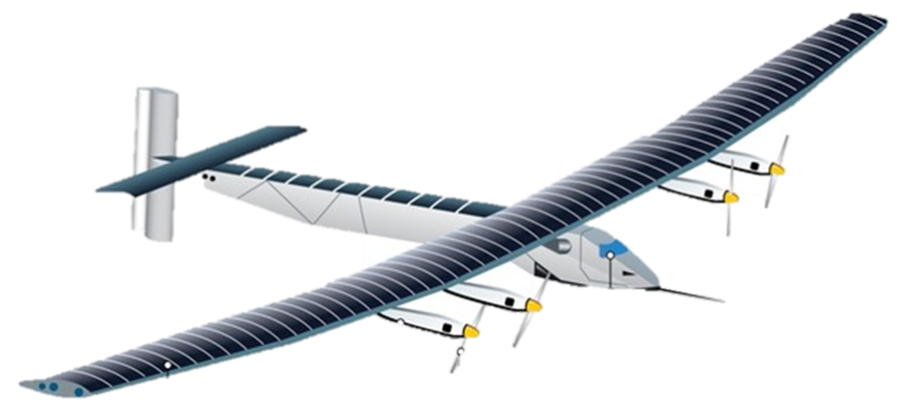

- Présentation de l’étude et questionnement pages 3 à 10
  - Documents techniques pages 12 à 21
  - Documents réponses pages 22 à 25

Mise en situation
Entre mars 2015 et juin 2016, les pilotes Bertrand Piccard et André Broschberg ont réussi un tour du monde historique en avion à énergie solaire, le SOLAR IMPULSE 2, un appareil autonome en énergie et silencieux. Volant de jour comme de nuit (grâce aux batteries) et sans carburant, l’avion a parcouru plus de 43 000 km en 600 heures de vols effectifs, répartis sur 17 étapes en solitaire (au lieu de 13, prévues initialement).
Ce sujet propose d’étudier certaines solutions techniques qui ont permis cet exploit.

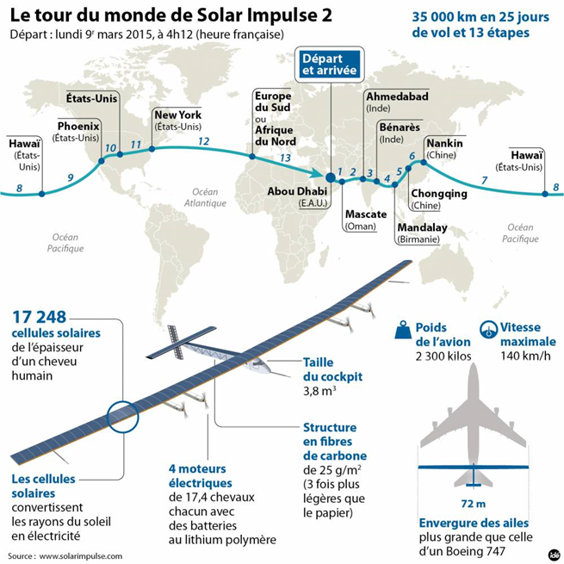

Le SOLAR IMPULSE 2 est basé sur des technologies récentes, comme les cellules photovoltaïques, les batteries au lithium-polymère et les matériaux ultralégers en fibre de carbone. Pour que le projet aboutisse, chaque élément de l'avion a été conçu et optimisé pour réduire la masse de l'avion, augmenter son aérodynamisme, réduire sa consommation d'énergie et maximiser le rendement des cellules photovoltaïques.

Travail demandé

Partie 1 : l’énergie électrique est-elle une solution pertinente pour l’avenir du transport aérien ?

Question 1.1 | À partir de la répartition mondiale des émissions du dioxyde de carbone (CO₂) du document technique DT 1, calculer la somme de ces émissions en milliard de tonnes et le pourcentage dû au transport.  Conclure sur l’impact du transport dans les émissions mondiales de dioxyde de carbone.
DT 1

Question 1.2 | Le document technique DT 2 donne la comparaison des émissions de dioxyde de carbone en fonction du type de transport (train, car/bus, voiture, avion). Ces émissions sont données avec 3 unités différentes.  Compléter le document réponse DR 1 et expliquer pourquoi un trajet en avion est plus impactant en émission de CO₂ qu’un trajet moyen en voiture ou en bus,-car.
DT 2
DR 1

Question 1.3 | Après la lecture des différents extraits d'article du document technique DT 3, expliquer pourquoi l'avenir de la propulsion aérienne pourrait être électrique.
DT 3

Partie 2 : comment valider la solution « Solar Impulse 2 » ?

L’avion électrique est encore loin de pouvoir transporter de nombreux passagers, mais l’idée progresse. Le but de Solar Impulse 2, c’est de prôner et de développer l’utilisation des technologies propres. Il n’est pas le seul avion à se présenter de cette façon. De nombreux projets mettent en avant leur respect de l’environnement, on peut citer :
- Le Diamond DA42 – VI, un avion diesel qui met en avant sa faible consommation en gazole.
- Le X-57 de la Nasa, un avion électrique expérimental.
- L’aéronef Ehang 184, un drone capable de transporter un passager.
Ces trois avions ont des objectifs assez différents du Solar Impulse 2 ; les questions suivantes vont permettre de bien comprendre en quoi ils diffèrent.

Question 2.1 | Après lecture du diagramme des exigences DT 4, compléter dans la première colonne du DR 2, les exigences attendues des lignes 1, 4 et 5.
DT 4
DR 2

Question 2.2 | Dans le DR 2 et en vous servant du DT 5, pour chaque avion, vérifier si les critères sont respectés ou pas (mettre +1 si le critère est respecté, sinon -1). Faire le total des points.
DT 4, DT 5
DR 2

Question 2.3 | En bas du DR 2, conclure sur le seul avion qui respecte tous les critères.
DT 4, DT 5
DR 2

Partie 3 : comment est structuré l’avion « Solar Impulse 2 » ?

En fonctionnement de jour, l’énergie solaire récoltée par les cellules photovoltaïques est transmise aux batteries par l’intermédiaire d’un module de gestion MPPT (dont le rôle sera étudié dans la suite du sujet). Cette énergie permet d’alimenter les moteurs, elle est ensuite adaptée grâce aux réducteurs pour enfin permettre aux hélices de tracter l’avion.

Question 3.1 | Après lecture du texte précédent décrivant le principe de fonctionnement et à l’aide du DT 6, compléter le diagramme IBD sur le DR 3 de la façon suivante :  Indiquer les noms des blocs suivants : « cellules photovoltaïques », « batteries », « moteur », « réducteur » et « hélices ».  Indiquer les flux suivants : « énergie solaire », « énergie électrique », « énergie mécanique de rotation », « énergie mécanique de translation » (Responsable de la traction de l’avion).  Surligner le flux d’énergie, du soleil à l’énergie mécanique de translation responsable du mouvement d’avancement de l’avion.
DT 6
DR 3

Le pilote doit également, durant cette phase de jour, effectuer une montée progressive en altitude afin d’optimiser le vol de nuit qui suivra. Pour cela, il doit monter progressivement la puissance et utiliser ses gouvernes en surveillant le niveau de batterie.

Question 3.2 | Compléter le diagramme IBD sur le DR 3 de la façon suivante :  Surligner sur l’IBD le flux d’information relatif au niveau de charge de la batterie (de la batterie à l’afficheur de niveau batterie).
DT 6
DR 3

Partie 4 : pourquoi optimiser l’efficacité énergétique du « Solar Impulse 2 » ?

Le document DT 6 présente l’évolution sur 24 heures d’un vol en conditions normales (météorologie favorable) sans les phases de décollage et d’atterrissage.
Les moteurs sont au nombre de 4, chacun possède une puissance : $P_{méca moteur}= 17,5 ch$ (1 ch = 735,5 W) et un rendement : $η_{moteur}=94 \%$. Les moteurs doivent fonctionner à :
- Au moins 65 % de leur capacité pour permettre à l’avion de prendre de l’altitude ;
- Au moins 30 % de leur capacité pour conserver l’altitude de croisière de l’appareil ;
- Au moins 10 % de leur capacité pour permettre le pilotage et la stabilité ;
- Quasiment 100 % durant les phases d’accélérations et de décélérations rapides qui ont lieu au décollage et à l’atterrissage.
Analyse de la phase de vol de jour P2 :
On souhaite dans un premier temps vérifier que les apports solaires vont permettre aux moteurs de faire prendre de l’altitude à l’avion et aux batteries de se recharger à 100 % durant la phase de jour (phase 2 du DT 6). Le jour, l’avion est soumis à une puissance solaire surfacique moyenne $P_{solaire}=1000 W∙m^{-2}$.
Les panneaux photovoltaïques ont une surface : $S_{photovoltaïque}=269,5 m²$ avec un rendement : $η_{photovoltaique}=22,7 \%$.

Question 4.1 | Déterminer les apports solaires en calculant la puissance électrique en sortie de panneaux photovoltaïques : $P_{élec photovoltaique}$.  Rappel : ${P_{élec photovoltaique}=S_{photovoltaique}×P_{solaire}×η}_{photovoltaique}$

Question 4.2 | Déterminer la puissance mécanique totale maximum délivrable par les 4 moteurs : $P_{méca moteur}$.  En déduire la puissance électrique $P_{élec moteur}$ nécessaire à leur fonctionnement à 100 % :  Rappel : $η_{moteur}={P_{méca moteur}}/{P_{élec moteur}}$

Les 4 batteries ont une masse totale de : $m_{batteries}=633 kg$, une densité énergétique : $d_{batteries}=260 Wh∙{kg}^{-1}$ avec un rendement : $η_{batteries}=96 \%$.

Question 4.3 | Déterminer l’énergie à fournir aux batteries pour les charger à 100 % : $W_{batteries entrée}$ puis l’énergie délivrable en sortie des batteries : $W_{batteries sortie}$.

Question 4.4 | Déterminer la puissance électrique nécessaire à la recharge des batteries : $P_{batteries}$ durant le temps imparti à celle-ci.
DT 6

Question 4.5 | Déterminer la puissance de fonctionnement des moteurs durant cette phase de prise d’altitude.  Comparer la puissance fournie par les cellules photovoltaïques à celle nécessaire pour charger les batteries ainsi que pour faire fonctionner les moteurs conformément à la demande lors de cette phase (on considère que l’intégralité de l’énergie fournie est consommée ou perdue lors de cette phase).  Conclure.

Analyse de la phase de vol de jour P3 :
On souhaite connaître la quantité d’énergie excédentaire dans le cas où tout se passe normalement. On considère désormais que les moteurs fonctionnent à la puissance minimale requise permettant pilotage et conservation d’altitude.

Question 4.6 | Déterminer la puissance électrique nécessaire au fonctionnement des moteurs durant cette phase $P_{élec moteur P3}$  En déduire la quantité d’énergie nécessaire au fonctionnement des moteurs durant cette phase $W_{élec moteur P3}$.
DT 6

Question 4.7 | Déterminer la quantité d’énergie excédentaire produite par les cellules photovoltaïques $W_{surplus}$.
DT 6

Analyse de la phase de vol de nuit P4 :
L’avion perd de l’altitude, car il économise de l’énergie pour la fin de la nuit (phase P1). Durant cette phase 4, les moteurs reçoivent la puissance minimale nécessaire au pilotage et à la stabilité. On suppose que les batteries sont chargées au maximum au début de cette phase et qu’ils possèdent donc une quantité d’énergie délivrable de : $W_{batteries sortie}=158 kWh$.

Question 4.8 | Déterminer la puissance électrique nécessaire au fonctionnement des moteurs durant cette phase $P_{élec moteur P4}$  En déduire la quantité d’énergie nécessaire au fonctionnement des moteurs durant cette phase $W_{élec moteur P4}$.

Question 4.9 | Déterminer la quantité d’énergie restante pour la phase 1 dans les batteries une fois la phase 4 terminée : $W_{batteries P1}$.

Analyse de la phase de vol de nuit P1 :
Cette phase correspond à la fin de la nuit, les moteurs doivent permettre le maintien de l’avion à son altitude plancher de 5 000 m. Il s’agit donc de vérifier que l’énergie disponible dans les batteries est suffisante à ce maintien.

Question 4.10 | Déterminer la puissance électrique délivrable par les batteries durant la phase 1 : $P_{batteries P1}$.  Vérifier que cette puissance est suffisante pour maintenir l’altitude de l’avion.

Question 4.11 | Conclure sur la capacité du Solar Impulse 2 à voler de manière autonome sur un cycle de 24 h avec les batteries et les cellules solaires décrites.  Expliquer ce qu’il se passerait si le jour suivant, l'ensoleillement ne permettait la recharge des batteries qu'à 50 % ?

On considère que les consommations énergétiques du Solar Impulse 2 peuvent être représentées sous la forme du diagramme de Sankey suivant :
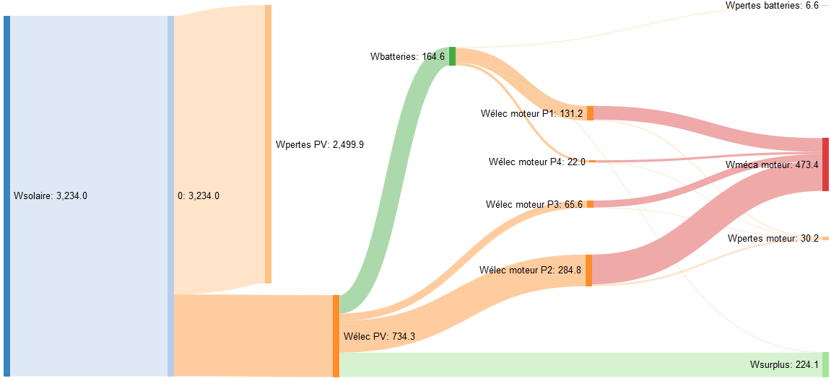

Question 4.12 | Déterminer le rendement global de la chaine d’énergie du Solar Impulse 2 : entre l’énergie en entrée des panneaux photovoltaïques et l’énergie mécanique des moteurs (ne pas considérer les surplus dans le calcul du rendement).

Question 4.13 | Repérer l’élément principal responsable des pertes et conclure quant à l’efficacité globale des technologies mises en œuvre dans le Solar Impulse 2.

Partie 5 : comment optimiser l’efficacité énergétique du « Solar Impulse 2 » ?

Le document DT 6 présente l’évolution sur 24 heures d’un vol en conditions normales (météorologie favorable) sans les phases de décollage et d’atterrissage.
Le vol en autonomie totale est par ailleurs rendu possible grâce à une étude poussée des éléments composant la chaîne d’énergie. Par exemple, la société Sun Power a développé des panneaux solaires plus légers et offrant un rendement de 22,7 %. De son côté, la société Kokam a développé des batteries lithium polymère spécifiques d’une densité énergétique optimisée à 260 W·h·kg⁻¹.
Afin d’extraire à chaque instant le maximum de puissance disponible aux bornes du panneau et de la transférer aux packs de batteries, on utilise des modules MPPT.
MPPT est l'abréviation de "Maximal Power Point Tracking", qui signifie en français "Recherche du Point de Puissance Maximale". Intercalé entre un panneau solaire et un pack de batteries, le module MPPT cherche en permanence à produire une tension et un courant correspondant à la puissance maximale, P_{MPP} que peut délivrer le panneau.

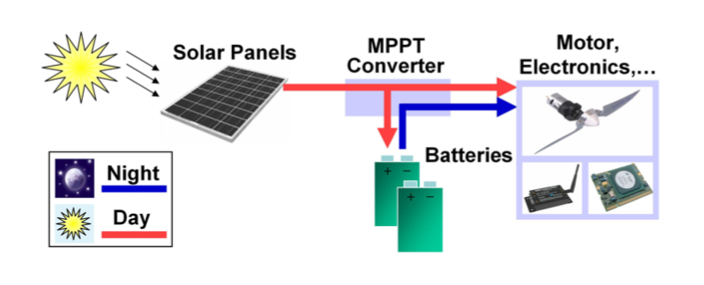

Le principe du module MPPT est détaillé dans le DT 7. Le modèle multiphysique partiel des composants de la chaine de puissance est donné dans le DT 8.

Question 5.1 | À partir du modèle multiphysique du DT 8 et du diagramme IBD du DR 3, identifier et nommer la fonction réalisée par les blocs encadrés en pointillés.
DT 8
DR 3

La simulation du modèle multiphysique a permis d'obtenir le graphe donné dans le DR5. Celui-ci représente l'évolution des puissances (en pourcentage de la puissance maximale disponible) et la charge du pack de batteries.
Question 5.2 | Compléter le document DR 4 en positionnant par des repères verticaux les 4 phases de vol du cycle journalier.
DT 6, DT 9
DR 4

Question 5.3 | Sur votre feuille, pour chacune des phases de vol :  - Préciser les phases qui correspondent à la charge ou à la décharge des batteries.  - Justifier le signe de la grandeur "puissance batteries".
DT 6, DT 9
DR 4

Question 5.4 | Afin de déterminer le meilleur compromis dans la gestion de l'énergie, plusieurs simulations ont été réalisées.  Par comparaison entre les simulations avec ou sans MPPT, donner 2 arguments permettant de justifier l'utilisation des modules MPPT dans la recherche de l'optimisation de l'efficacité énergétique.
DT 7, DT 9
DR 4

Partie 6 : quel intérêt de développer des projets innovants ?

Question 6.1 | À l’aide du DT 10, justifier l’intérêt de concevoir un modèle virtuel global en phase de développement de produit.
DT 10

Question 6.2 | À l’aide du DT 11, justifier l’intérêt scientifique, technologique et écologique de ce projet.
DT 11

DT 1 : extrait du rapport "CO₂ and Greehouse Gas Emissions"

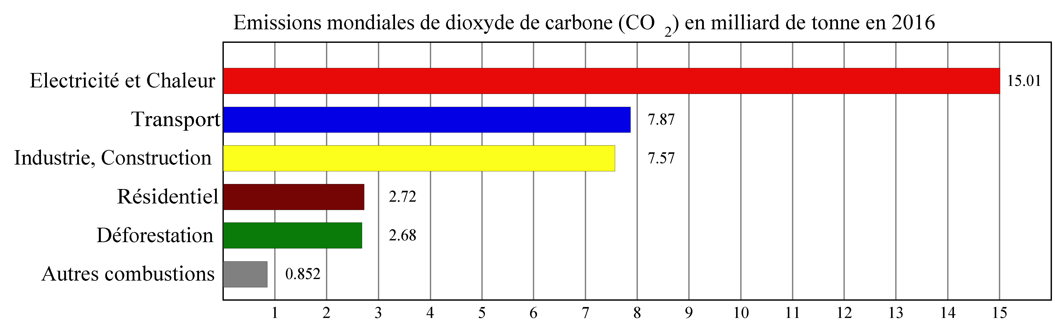

DT 2 : diagramme comparatif des émissions de CO2 en fonction du type de transport

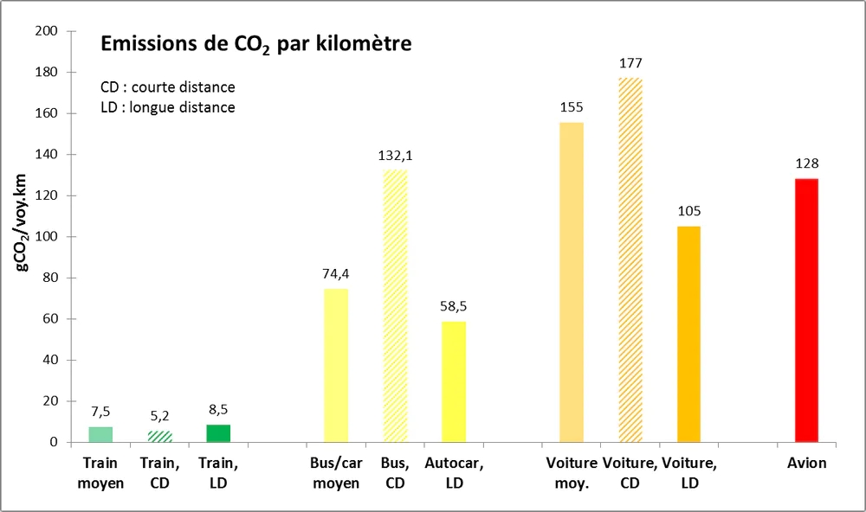

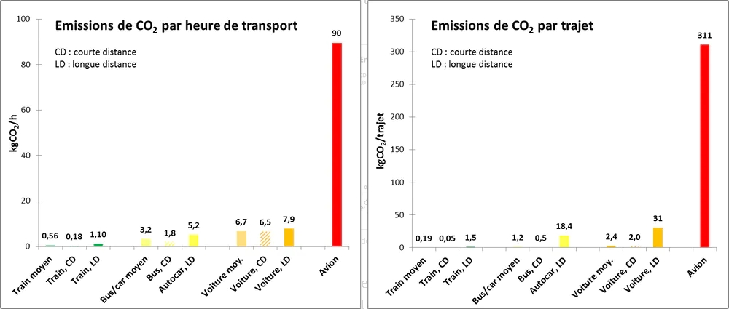

DT 3 : extraits d’articles relatifs aux progrès envisagés pour réduire les émissions de dioxyde de carbone dans le transport aérien

Premier vol réussi pour l’avion hybride électrique Cassio 1 de Voltaero L'Usine Nouvelle le 12/03/2020
L'avion hybride de Voltaero prend son envol. Lundi 10 mars, le prototype de l'avion Cassio 1, dé-veloppé par la petite entreprise basée à l'aérodrome de Médis, près de Royan (Charente-Maritime), a effectué son premier vol d'essai. Deux prototypes, deux configurations
Le Cassio 1 vole avec deux moteurs électriques ENGINeUS 45 de Safran, montés sur les ailes et orientés vers l'avant, et avec un moteur à combustion interne dirigé vers l'arrière.
Le Cassio 2 embarquera un système propulsif constitué de deux moteurs électriques à l'avant de 60 kW chacun, ainsi que d'un moteur électrique à l'arrière de 180 kW couplé à un moteur thermique de 150 kW. La start-up développe un module breveté intégrant le moteur électrique et le moteur.

Interview de Bertrand Piccard pilote de Solar Impulse 2 Le Parisien le 09/06/2020
Alors que l’État va aider l’industrie aéronautique française à concevoir d’ici 2035 des aéronefs neutres en carbone, le pilote Bertrand Piccard, auteur du tour du monde en avion solaire, estime que le défi est à notre portée
Un avion de ligne volant sans carburant, est-ce réaliste ?
BERTRAND PICCARD : C'est crédible à moyen terme. Même si on ne va pas remplacer les avions volant au kérosène et qui font des traversées transatlantiques tout de suite, on peut commencer par travailler sur les vols court-courriers qui font 500 km de distance. Ils pourraient rapidement devenir en partie électriques grâce à une pile à combustible alimentée par de l'hydrogène.

Le secteur aérien doit se réinventer avec des avions "verts" Site internet RTBF le 11/06/2020
Un premier avion électrique certifié en Europe. On est encore loin de l'avion électrique transportant une centaine de passagers sur des milliers de kilomètres, mais la recherche avance. L'agence européenne de la sécurité aérienne (EASA) a annoncé mercredi avoir certifié pour la première fois "un avion entièrement électrique", développé par la société slovène Pipistrel Aircraft. "C'est le premier avion électrique que l'EASA ait certifié, mais ce ne sera certainement pas le dernier", s'est réjoui Patrick Ky, le directeur exécutif de l'EASA, cité dans son communiqué. Véritable permis de voler, la certification constitue un sésame incontournable avant l'entrée en service d'un nouvel avion.

DT 4 : extrait du diagramme des exigences du projet Solar Impulse 2

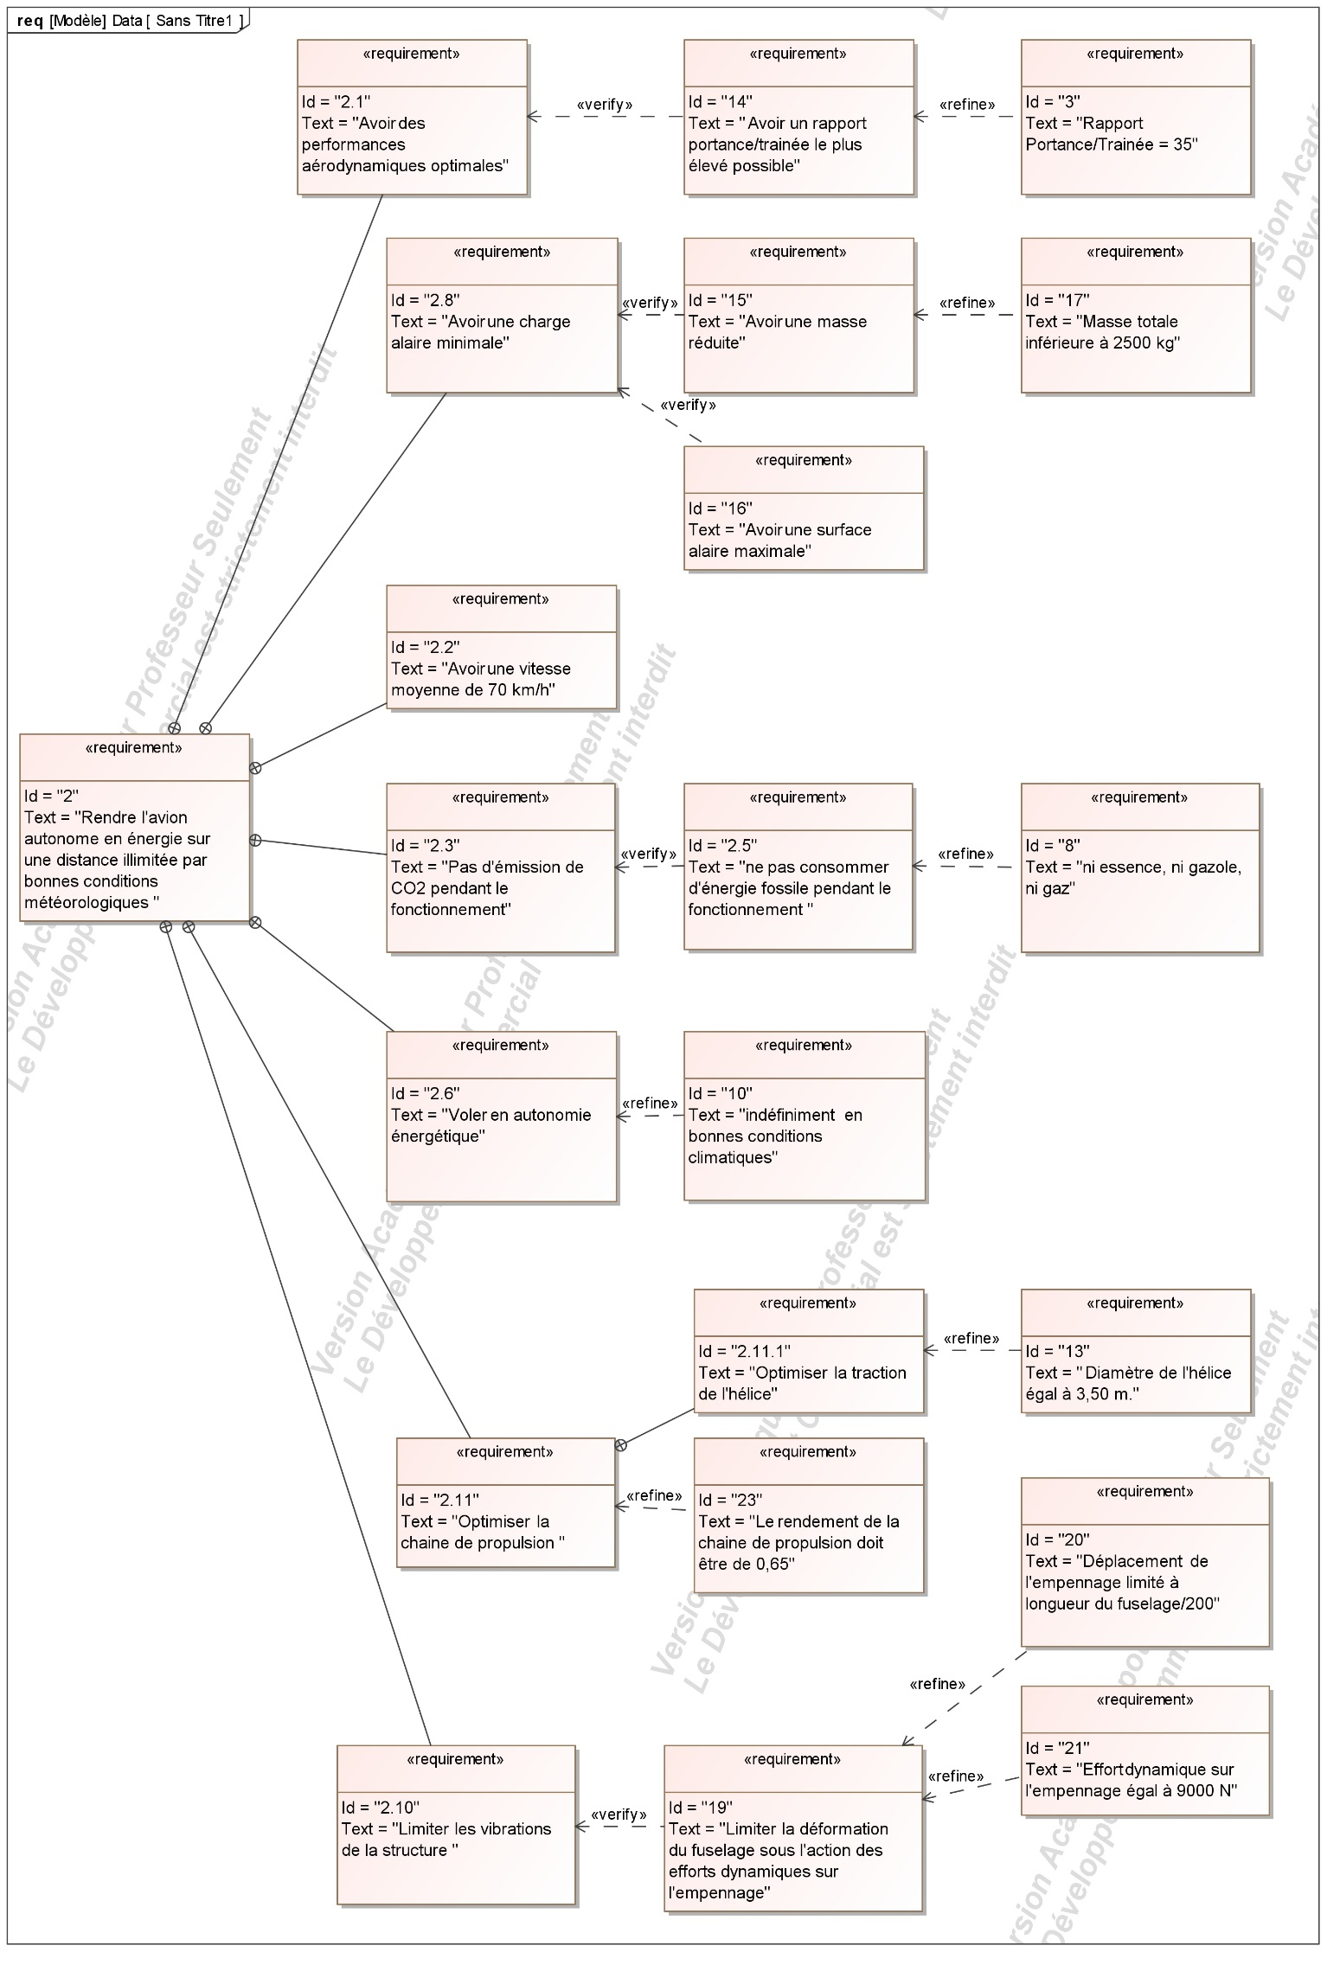

DT 5 : modèles d’avion léger
 | Diamond DA42 - VI | X-57 de la Nasa | Aéronef Ehang 184 | Solar Impulse 2
 | 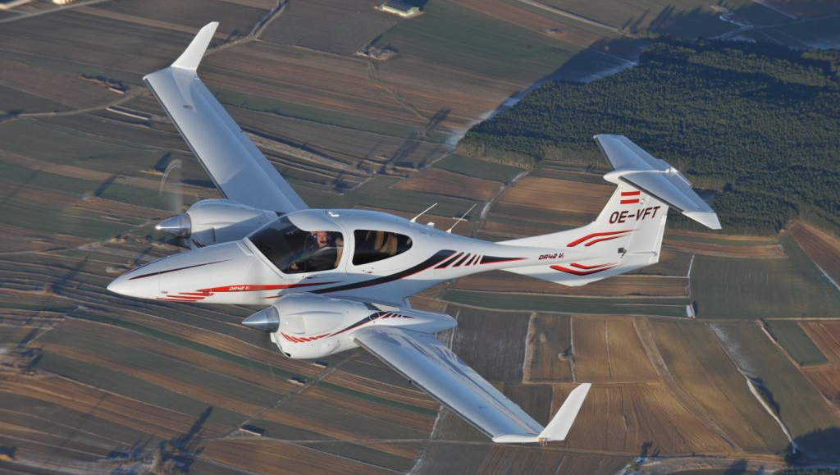 | 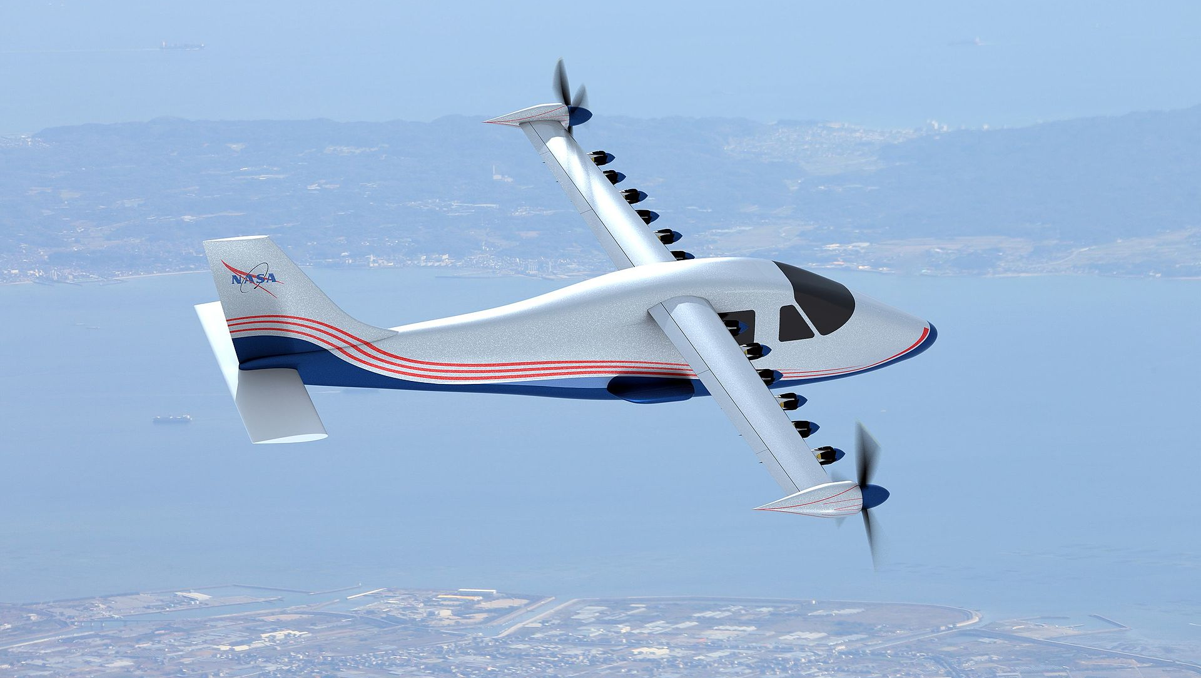 | 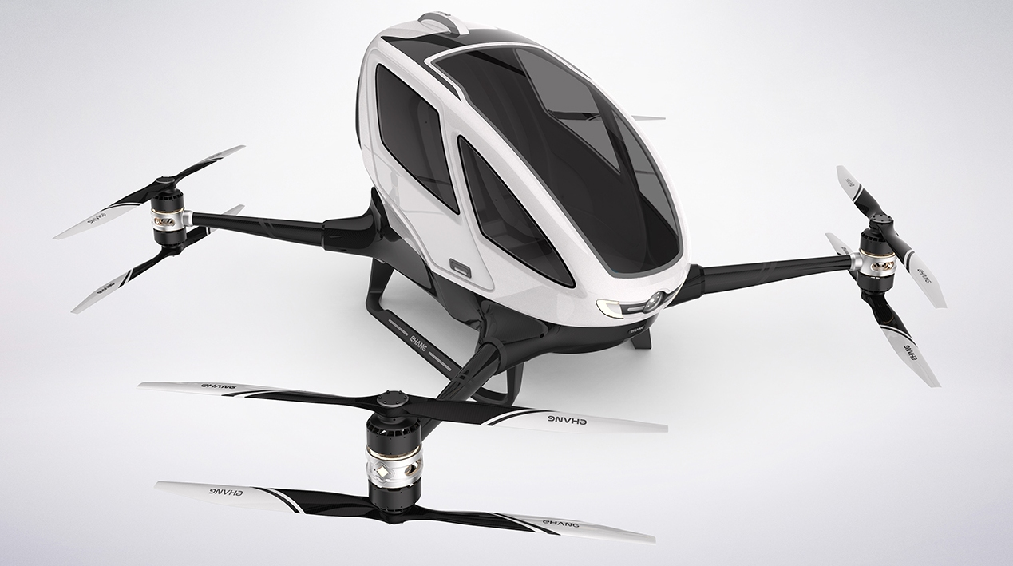 | 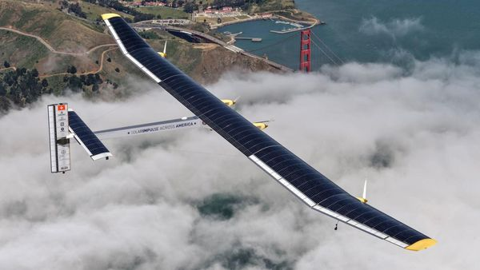
 | Le DA42 est un bimoteur quadriplace. L'appareil est construit en fibre de carbone et reçoit une finition de surface de type planeur qui lui permet de compenser une motorisation plutôt faible. Celle-ci est composée de deux moteurs diesel entraînant des hélices à trois pales. | Le X-57 Maxwell est un avion électrique expérimental développé par la NASA. Le but de l'appareil est de tester le concept qui consiste à installer plusieurs petits moteurs électriques sur le bord d'attaque de l'aile d'un avion pour réduire considérablement le besoin en énergie. | L'Ehang 184, est un aéronef (drone) capable de transporter une personne de façon autonome jusqu'à 100 km·h⁻¹ et d'atteindre une altitude maximale de 3500 m. La charge de transport maximale est de 100 kg pour une autonomie moyenne d’environ 20 minutes. | Solar Impulse 2 est un avion solaire monoplace à moteurs électriques alimentés uniquement par l'énergie solaire, qui peut voler de nuit comme de jour, sans carburant ni émission polluante pendant le vol.
Énergie | Diesel | Électrique par rechargement avant le vol | Électrique par rechargement avant le vol | Électrique par rechargement avant et pendant le vol
Autonomie en km | 2250 km | 160 km | 30 km (20 minutes) | Illimitée dans de bonnes conditions météorologiques
Empreinte CO₂ / km en utilisation | 0,33 kg CO₂ par km | Estimée à 0,12 kg CO₂ par km | Estimée à 0,05 kg CO₂ par km | 0 kg CO₂ par km
Passagers | 4 | 2 | 1 | 1
Taille | 8,56 m ; Envergure 13,55 m | 8,70 m ; Envergure 9,45 m | 2,40 m par 2,40 m | 22,4 m ; Envergure 72,3 m
Vitesse de croisière | 365 km·h⁻¹ | 280 km·h⁻¹ | 100 km·h⁻¹ | 70 km·h⁻¹
Masse | 2000 kg | Estimée à 1300 kg | 300 kg | 2300 kg
Stockage de l’énergie | Réservoir de 280 L de Gazole | 360 kg de batterie | Estimée à 100 kg de batterie | 633 kg de batteries rechargées en vol par les panneaux solaires

DT 6 : détail de 24h de vol en conditions normales du Solar Impulse 2

Le Solar Impulse 2 doit être autonome en énergie pendant plusieurs jours de vol. L’optimisation de l’efficacité énergétique est essentielle pour mener à bien le projet.
Le jour, des cellules photovoltaïques assurent la production de l’énergie utilisée par les moteurs. La nuit, après une phase où l’avion plane, des batteries prennent le relais et fournissent l’énergie aux moteurs.
Ces mêmes batteries doivent être rechargées. Le jour, les cellules photovoltaïques ont donc un double rôle, alimenter les moteurs et recharger les batteries
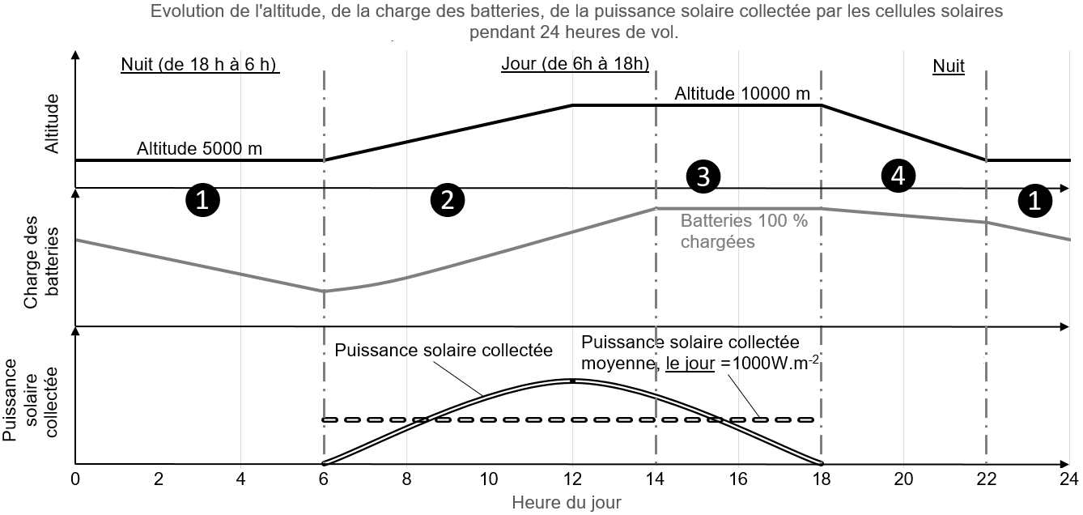
Phases de vol :
❶ : (Nuit de 22h à 6h) Les batteries fournissent l’énergie nécessaire pour maintenir l’avion à une altitude constante de 5000 m.
❷ : (Jour de 6h à 14h) Les cellules solaires fournissent de l’énergie pour faire gagner à l’avion de l’altitude et recharger les batteries. Cette phase est celle qui consomme le plus d’énergie.
❸ : (Jour de 14h à 18h) Les cellules solaires fournissent de l’énergie pour maintenir l’avion à une altitude constante de 10000 m et le chargement des batteries est terminé.
❹ : (Nuit de 18h à 22h) L’avion plane, il perd de l’altitude, jusqu'à 5000 m. Cette phase consomme peu d’énergie, car les moteurs tournent au ralenti. L’énergie est fournie par les batteries.
❶ : (Nuit) Retour à la phase ❶.

DT 7 : principe de fonctionnement d’un module MPPT

MPPT est l’abréviation de « Maximal Power Point Tracking », qui signifie en Français « Recherche du Point de Puissance Maximale ».
Intercalé entre un panneau solaire (appelé aussi groupe photo voltaïque GPV) et un pack batterie, le module MPPT cherche en permanence à produire une tension U_{S} et un courant I_{S} correspondant à la puissance maximale, PMPP que peut délivrer le GPV.
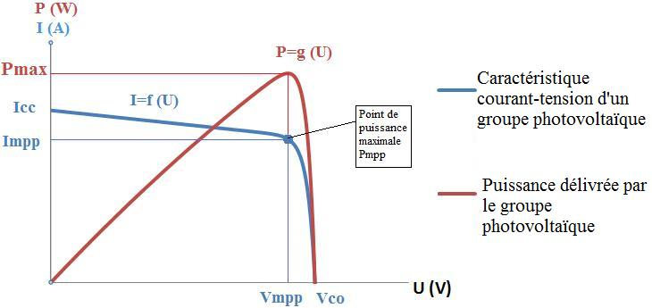
Principe de fonctionnement :
L’idée est d’utiliser entre le panneau et le pack batterie un convertisseur DC-DC (continu-continu) piloté par un microcontrôleur via un signal mPtracker : en faisant varier le rapport cyclique du signal mPtracker, le programme du microcontrôleur ajuste la tension de sortie U_{S} du convertisseur.
- Le module MPPT acquiert en permanence le courant I_{PV} et la tension U_{PV} délivrés par le Panneau solaire.
- Il calcule en permanence la puissance d’entrée P_{E} et ajuste la tension de sortie U_{S} (et donc aussi le courant IS) du convertisseur jusqu’à atteindre en entrée la puissance maximale U_{MPP}. I_{MPP} que peut délivrer le panneau. La puissance en sortie P_{S} est alors aussi maximale.
On considère que le rendement du convertisseur est de 100%. On a donc P_{S} = U_{S}.I_{S} = P_{E} = U_{PV}.I_{PV}.
Le module MPPT permet également la régulation de la charge du pack de batteries.

DT 8 : modèle multiphysique partiel des constituants de la chaîne de puissance

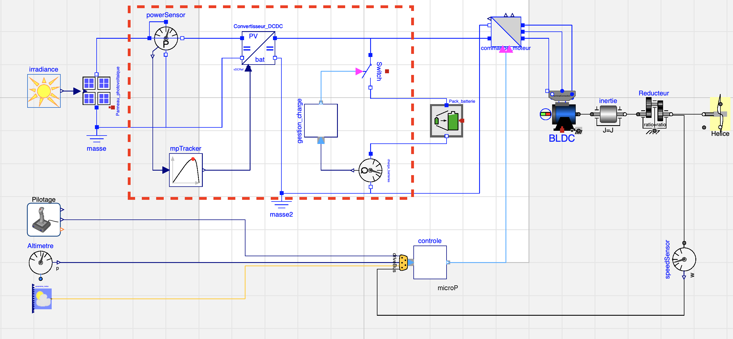

DT 9 : graphe obtenu par la simulation du modèle multiphysique SANS Module MPPT

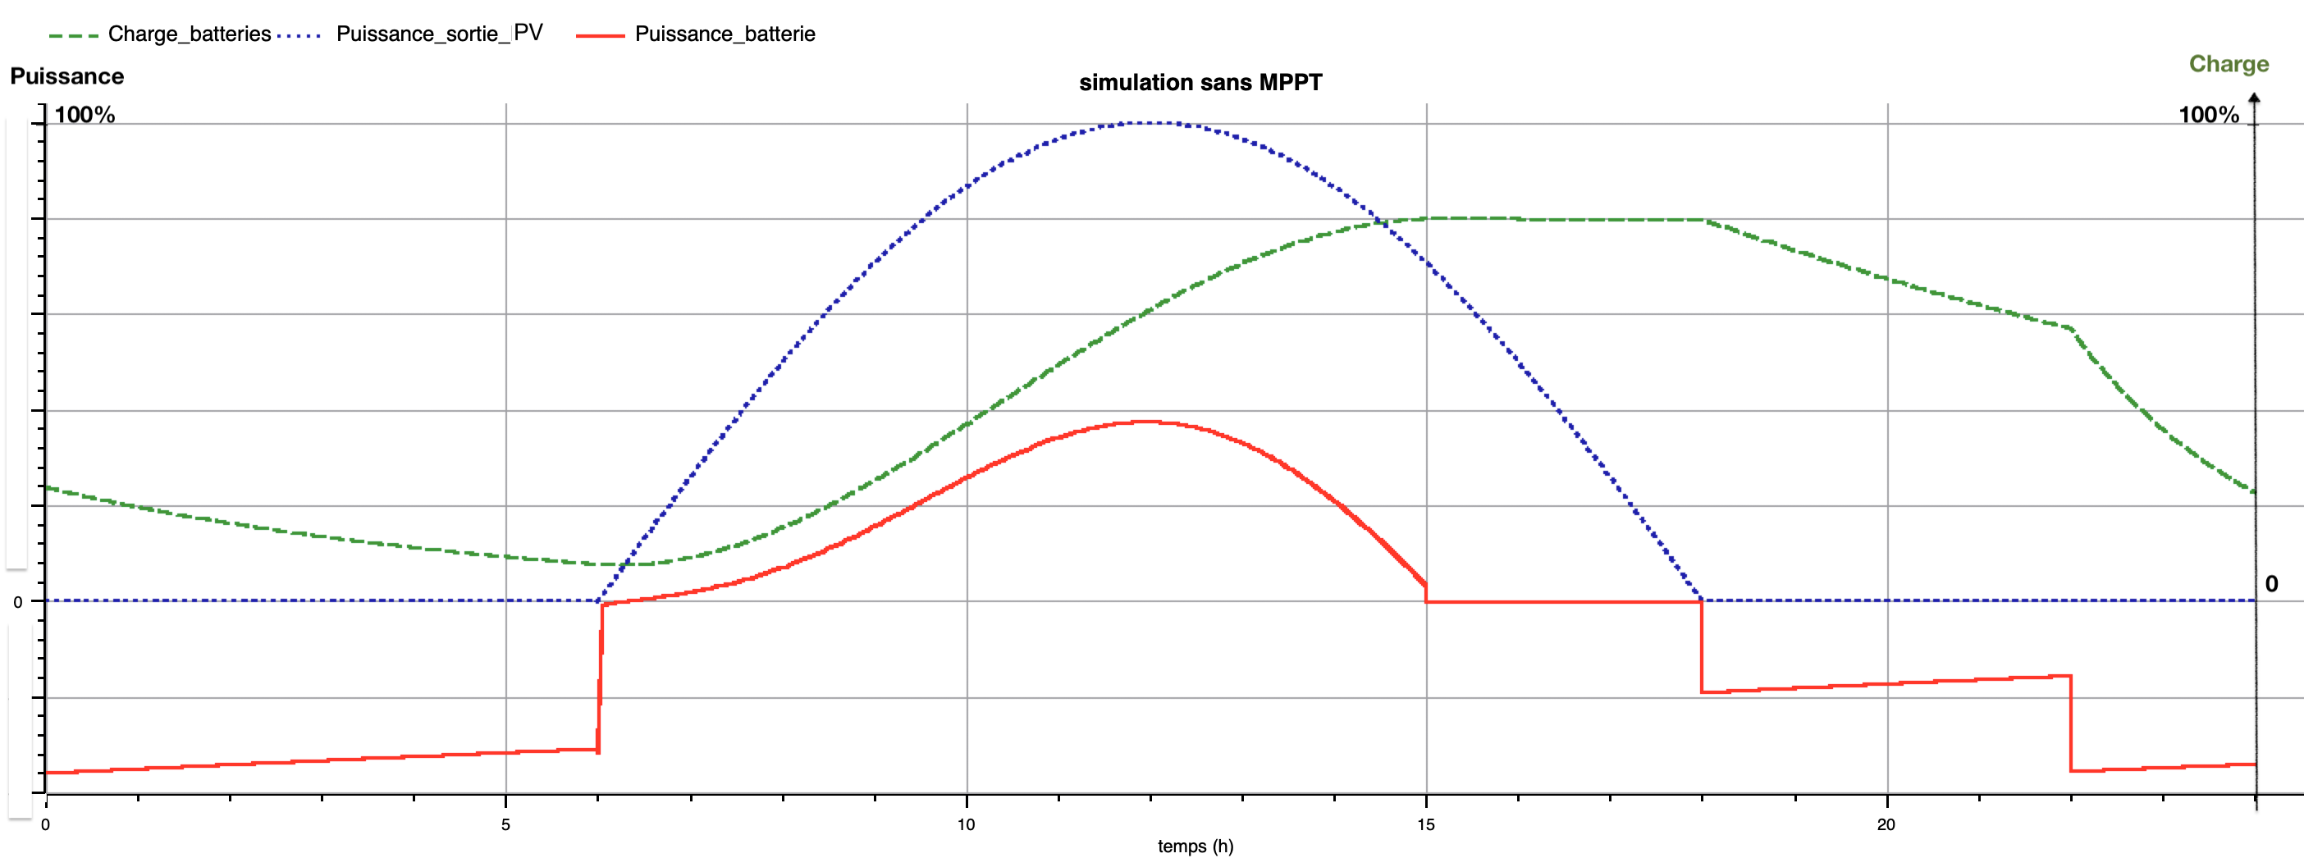

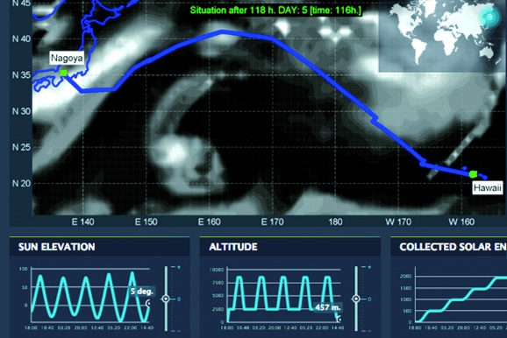
DT 10 : solar Impulse 100 % calculé

Par Jean-François Prevéraud publié le 14/04/2016
Trajectoire de l’avion solaire calculée par le modèle de simulation d’Altran.
Solar Impulse est un pur produit de la simulation. Il a en effet fallu partir d’une feuille blanche pour concevoir un avion solaire capable de faire le tour du monde, puis prévoir tous les cas de vol et définir les meilleures routes. « Pour réussir un tel projet, il faut toujours être aux limites sans les franchir. C’est là que la simulation nous a aidés »
Un modèle comportemental de l’avion
Il s’agit donc de réussir à faire tendre le processus de conception vers un optimum qui sera la meilleure réponse au problème.
On a aussi bâti un modèle comportemental de l’avion afin d’évaluer les différents choix conceptuels, dont certains sont contre-intuitifs.
Un supercalculateur sur mesure
Cette approche a été utilisée, avant de construire l’avion, pour valider, grâce à des vols virtuels, son comportement dans son domaine de vol.
Elle a aussi servi pour créer la simulation de mission de l’avion, c’est-à-dire pour faire voler son modèle comportemental sur une route donnée dans les conditions les plus probables, issues des prévisions météo.
Cette méthode permet en outre de valider la faisabilité du vol en termes énergétiques. « Cette année, nous allons tenir compte de cinquante scénarios météo probabilistes pour chaque vol. On va ainsi augmenter les opportunités de décollage »
Jumeau numérique : qu’est-ce que c’est ?
Le jumeau numérique est la réplique d’un objet, d’un système, d’une implantation… sous une forme numérique.
Soit on part d'un système réel équipé de capteurs pour récupérer les données qui en sont issues. Avec ces data, on construit des modèles de prédiction, grâce aux techniques d'intelligence artificielle (IA).
Soit on part d'équations issues de la physique qu'on nourrit de mesures et résout numériquement pour prédire des comportements.
Le rôle des jumeaux numériques dans l’industrie
En phase de développement, il y a quelques années, une entreprise créait physiquement un objet pour lui faire subir un ensemble de tests, y apporter des modifications. Avec le jumeau numérique, les données recueillies sur l’évolution de l'objet permettent d’en anticiper et d'en optimiser les performances. Le but est de gagner en fiabilité, améliorer le niveau de sécurité et réduire les coûts de réparation en anticipant les défaillances à venir.
L’un des défis majeurs des entreprises reste la question de la maintenance prédictive. À cet effet, le jumeau numérique peut aussi se révéler très utile pour comprendre, anticiper et optimiser les performances d’un objet ou d’un système. En combinant une vision en continu d’un objet et en ajoutant des données de contrôle de la performance, le jumeau numérique permet de mener des analyses et d’identifier en amont un risque de défaillance.

DT 11 : à quoi servent les technologies du Solar Impulse 2 dans la vie de tous les jours ?

Grégory Rozières et Maxime Bourdeau Le HuffPost
Évidemment, dans un avenir proche, l'idée d'un avion commercial fonctionnant à 100% à l'énergie solaire est inenvisageable. "Notre succès ne sera donc pas seulement de faire le tour du monde sans carburant, mais surtout de motiver tout un chacun à mettre en œuvre les mesures nécessaires pour diminuer sa propre dépendance aux énergies fossiles".
À terme, Bertrand Piccard et André Borschberg, les deux Suisses à l'origine du projet, imaginent que Solar Impulse pourrait devenir un drone solaire, afin de remplacer par exemple les satellites (Google y réfléchit aussi).
En attendant, les technologies de pointe embarquées dans cet avion hors normes peuvent avoir beaucoup d'utilité sur le plancher des vaches.

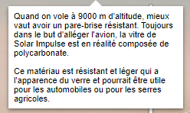
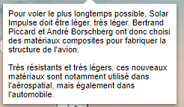
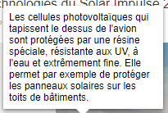

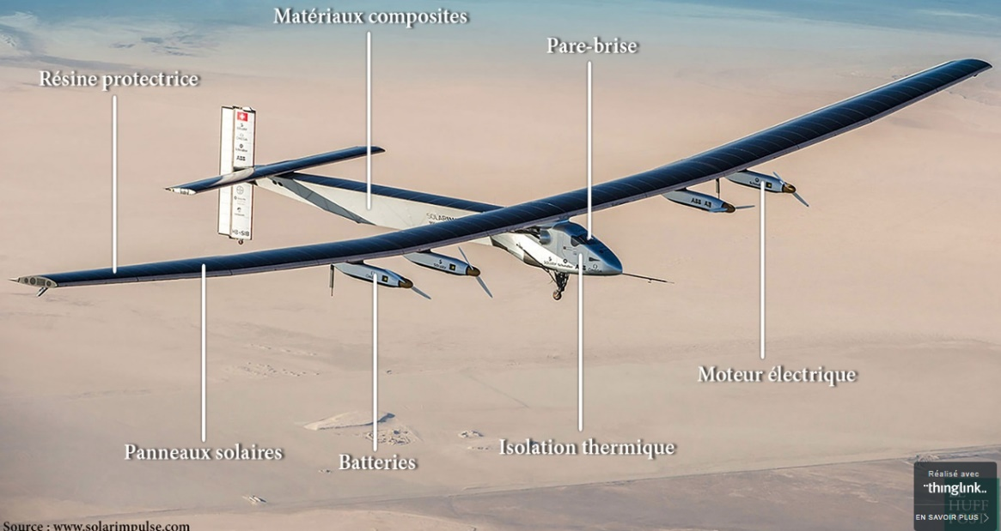
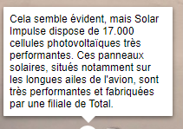
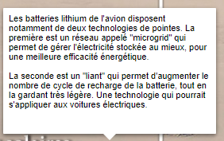
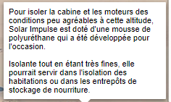
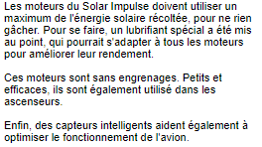

DR 1 : comparaison des émissions de dioxyde de carbone par moyen de transport

 | Voiture (distance moyenne) | Car-Bus (distance moyenne) | Avion
gCO₂ émis par kilomètre et par voyageur
kgCO₂ émis par heure de transport
kgCO₂ émis par trajet

DR 2 : choix de l’avion léger répondant aux critères

Question 2.1 | Question 2.2 :  Mettre +1 si le critère est respecté, sinon indiquer -1
Critères et Exigences du cahier des charges à indiquer (cf. DT1) | Diamond  DA42 – VI  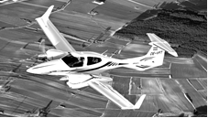 | X-57  de la Nasa  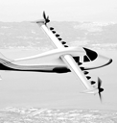 | Aéronef  Ehang 184  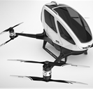 | Solar  Impulse 2  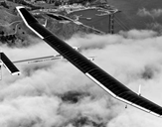
Critère : empreinte CO₂
en utilisation
Exigence :
Critère : Distance à parcourir sans atterrissage  Exigence : 9000 km | -1 | -1 | -1 | +1
Critère : Ne pas être dépendant des énergies fossiles  Exigence : pas de consommation d’essence, de gaz ou de gazole | -1 | +1 | +1 | +1
Critère :
Autonome en énergie en vol
Exigence :

Critère :
Limiter la masse de l’avion
Exigence :
TOTAL :
Conclusion : (Question 2.3)

DR 3 : IBD Solar Impulse à compléter

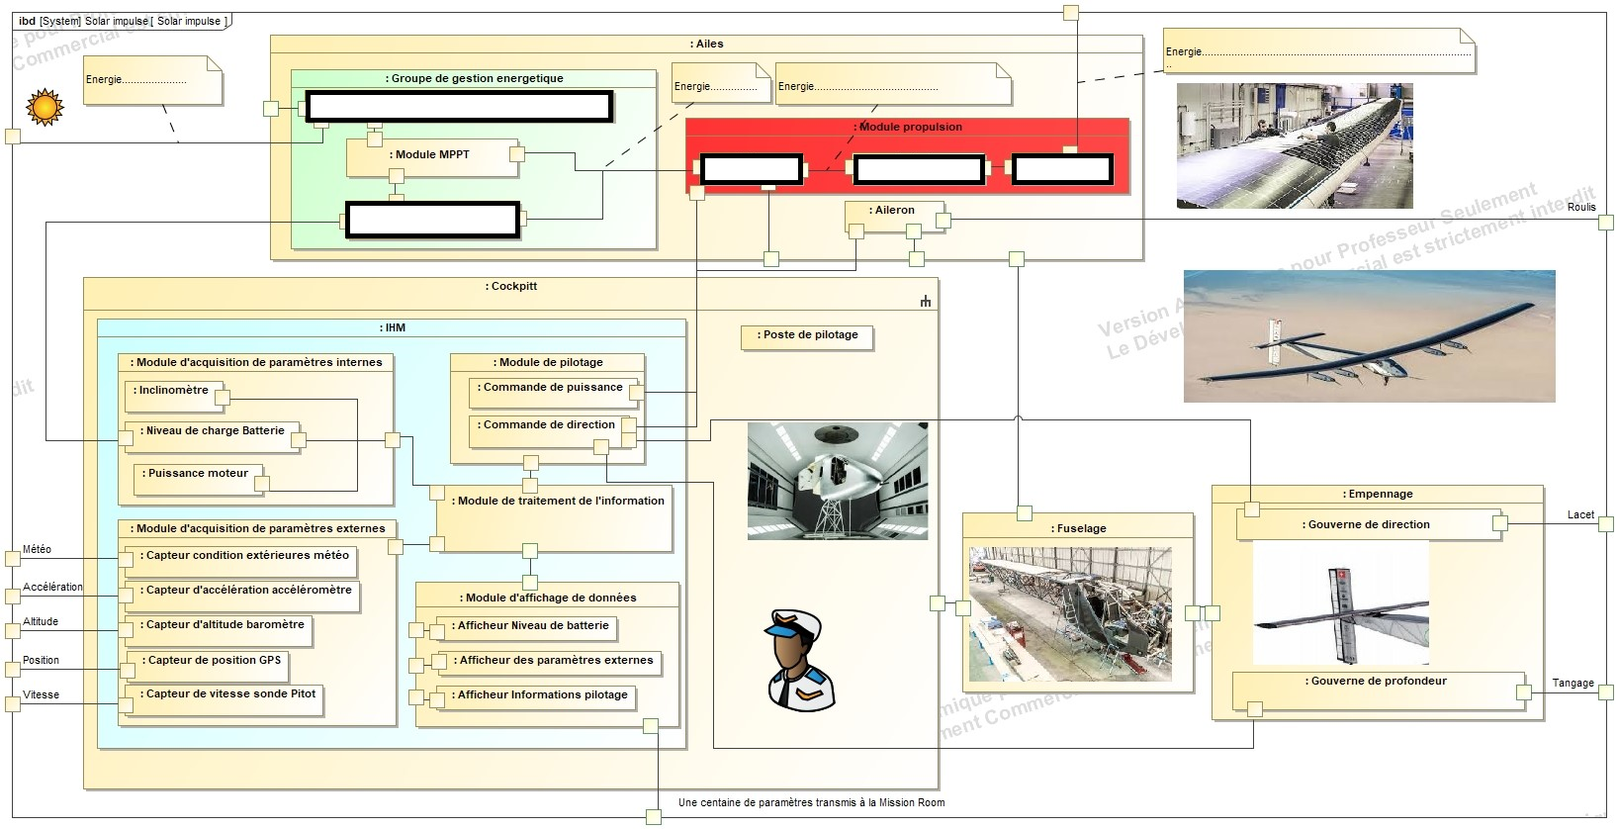

DR 4 : graphe obtenu par la simulation du modèle multiphysique AVEC module MPPT

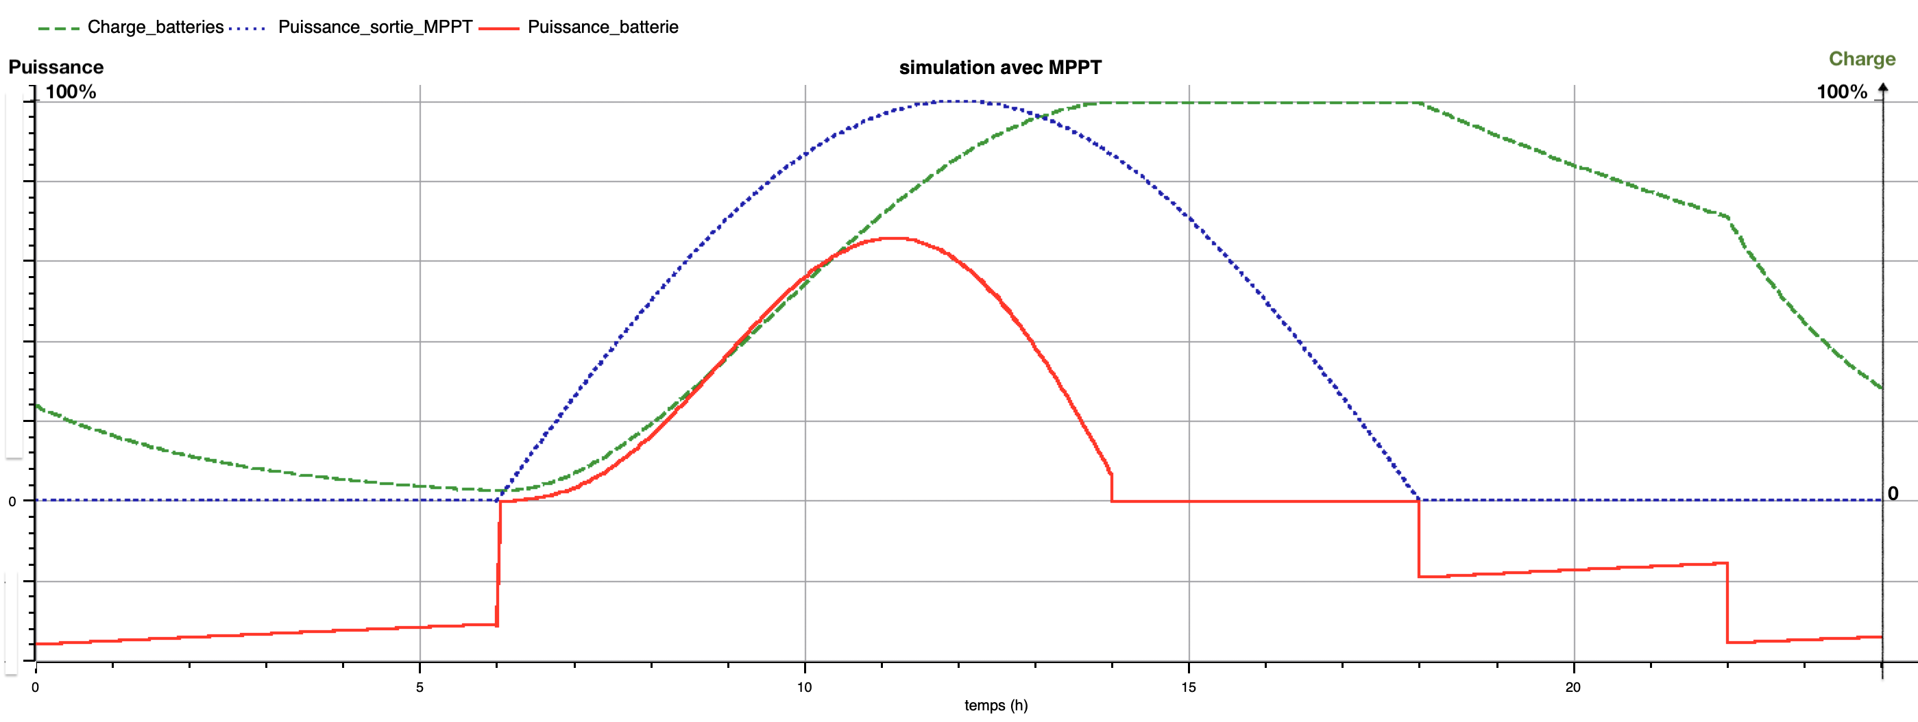

La terre ferme

